**Thông tin cơ sở dữ liệu**

*Made by Nhữ Hoàng Hải*

## 1. Introduction

- **Members**

|Full Name| MSSV| Lớp|

| 1 | [Nhữ Hoàng Hải] | 1811062427 | 18DTHC1 | Nhóm trưởng |

| 2 | [Nguyễn Văn Hải]| 1811062426 | 18DTHC1 |

- **Database Name**: BigShool_NhuHoangHai

## 2. Create Database

- [**Create Tables**]()

*Note:

Màu Xanh: Tên bảng.

Màu vàng: các column của bảng.

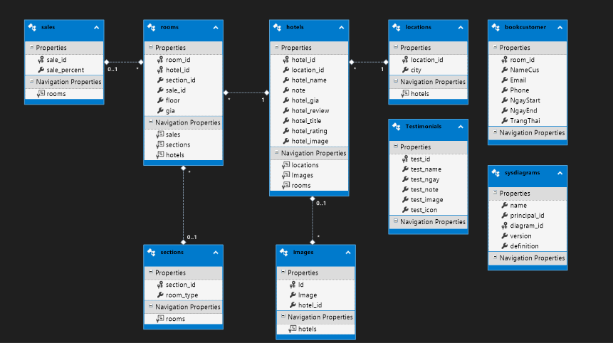

* locations: Bảng khu vực (lưu thông tin về các tỉnh, thành phố).
* location_id : Khóa chính, dùng để xác định mã của các tỉnh, thành phố
* city : tên của tỉnh, thành phố tương ứng với location_id
* Hotels: Bảng lưu thông tin về các khách sạn.
* hotel_id : Khóa chính, dùng để xác định khách sạn.
* hotel_name : Tên khách sạn
* location_id : Khóa ngoại liên kết với bảng locations để xác định khu vực của khách sạn
* note: ghi chú giới thiệu sơ về khách sạn.
* hotel_gia: giá tham khảo của khách sạn.
* hotel_review: Đánh giá khách sạn n/100.
* hotel_title: Đánh giá khách sạn (tốt, rất tốt…).
* hotel_rating: Đánh giá sao n/10 của khách sạn.
* hotel_image: hình ảnh đại diện khách sạn.
* Sections: Bảng lưu đặc điểm của mỗi phòng.
* section_id : Khóa chính, dùng để xác định các sections
* room_type : Thể loại của phòng (phòng Đơn, Đôi, Ba, Tổng thống,...)
* Sales: Bảng lưu thông tin khuyến mại tương ứng với mỗi phòng thuộc khách sạn.
* sale_id : Khóa chính, xác định loại khuyến mại.
* sale_percent : Phần trăm giảm giá.
* Rooms: Bảng lưu thông tin các phòng.
* room_id : Khóa chính, xác định số hiệu phòng.
* hotel_id và section_id : vừa lá khóa chính, vừa là khóa ngoại liên kết đến bảng sections để xác định loại sections tương ứng với mỗi phòng.
* sale_id : Khóa ngoại liên kết đến bảng sales, dùng để xác định loại khuyến mại áp dụng cho phòng đó.
* floor : vị trí tầng của phòng.
* gia: giá của phòng, đã bao gồm giảm giá.

- bookcustomer: Bảng thông tin đặt phòng của Customer được Admin quản lý.

* room_id : Khóa chính, xác định số hiệu phòng.
* NameCus : Họ tên khách hàng đã đặt phòng.
* Email : Email mà khách hàng đã đăng nhập sẽ tự động lưu vào data khi đặt phòng, nếu không đăng nhập sẽ không hiển thị.
* Phone : số điện thoại của khách hàng.
* Ngày Start : ngày mà khách hàng muốn sử dụng phòng.
* Ngày End : Ngày mà khách hàng muốn trả phòng
* Trạng thái: hết hạn hoặc còn hạn.

- Testimonials: Bảng thông tin nhận xét của khách hàng

* test_id : Khóa chính, sử dụng Identity tăng dần.
* test_name : tên khách hàng nhận xét.
* test_ngay : ngày tháng năm mà khách hàng nhận xét.
* test_note : nội dung nhận xét của khách hàng.
* test_image : hình ảnh của khách hàng.
* test_icon : hình ảnh icon.

- Images: Bảng thông tin hình ảnh của khách sạn

* Id : Khóa chính, sử dụng Identity tăng dần.
* Image : đường dẫn liên kết hình ảnh theo từng hotel_id.
* hotel_id: khoá ngoại liên kết với khoá chính hotel_id của bảng hotels.

- [**Insert data into tables**]()……………………………………